НОД по ФЭМП №13.
Весна. Число 5. Большой, поменьше, самый маленький.
Задачи:
- познакомить с числом 5;
- продолжать учить называть числительные по порядку, указывая на предметы;
- относить последнее числительное ко всей пересчитанной группе;
- различать и называть время года – весна;
- сравнивать знакомые предметы по величине, определять и соотносить предметы контрастных размеров.
Оборудование: Картинка с изображением 5 предметов, картинки времён года, картинка с изображением предметов разного размера.
Палочки Кьюзенера для каждого ребёнка 5: белые, розовые, голубые, красные, желтые.

Ход занятия
- К нам в гости пришёл Лунтик за помощью.
- У вас на столах лежат картинки , которые принёс он. Лунтик не знает на какой картинке из них изображено лето, на какой осень, на какой зима, на какой весна. Поможем ему?
-Да.
- Покажите Лунтику, картинку где изображено лето. (Дети показывают).
-А почему Маша, ты думаешь , что тут изображено лето?
-Чем занимаются дети на картинке?
- Что могут делать дети летом?
-А теперь, покажите Лунтику картинку с изображением осени. (Дети показывают и перечисляют приметы осени).
- Молодцы. А наш Лунтик не знает на какой картинке изображена зима? Покажите ему.
-Что бывает зимой?
- На улице лежит снег, дети лепят снеговиков, катаются на санках, на лыжах.
-Правильно. Вот Лунтик ещё хочет увидеть картинку с изображением весны. Покажите ему картинку с изображением весны.
А сейчас садитесь перед экраном на стульчики и посмотрите на рисунок , который нарисовал Лунтик . Там изображена весна . Он не умеет считать , помогите ему посчитать предметы , которые он нарисовал.
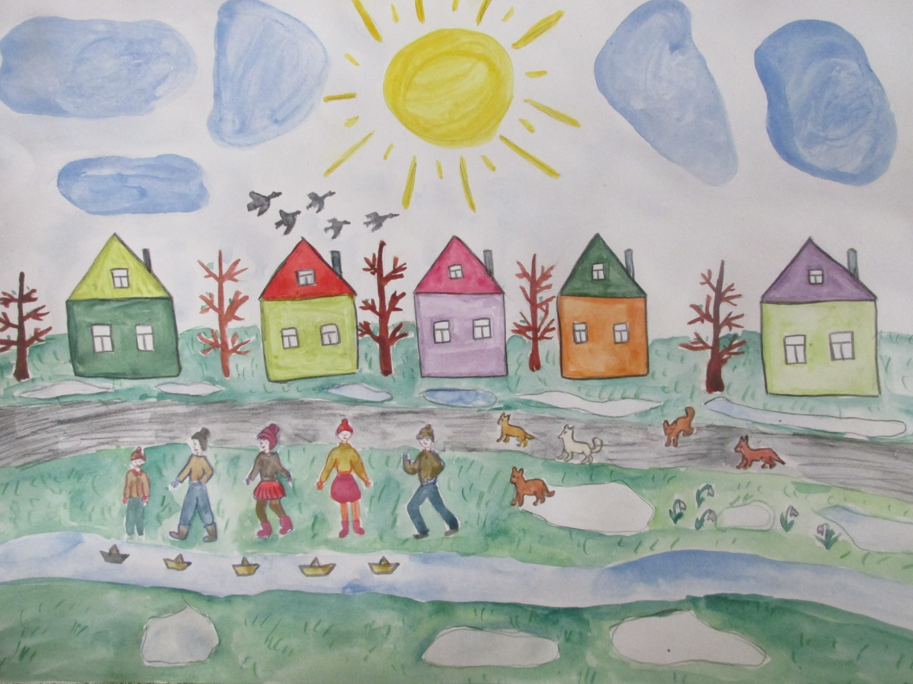
- Маша , сколько домиков?
-Егор, сколько птиц?
- Диана, сколько детей?
-Арина, сколько деревьев?
-Полина, сколько корабликов?
-Дамир, сколько собачек?..
- Недавно у всех мам и у бабушек был праздник. И им подарили цветы. У бабы Капы все цветы перепутались. И вазы для цветов перепутаны. Поможем привести их в порядок.
-Да.
- Подходите к столу, на котором лежат на тарелочках вазы и выложите их по размеру. Выбираем самую высокую вазу, пониже, ещё ниже и самую низкую вазу по порядку.
-На другом столе цветы. Теперь помогите Лунтику расставить самый большой цветок на самую высокую вазу, поменьше цветок на вазу пониже, самый маленький цветок на самую высокую вазу.
Все дети расставляют вазы на полоски, приклеенные на край стола (высокие уровень – красный цвет, на одежде у них прикреплены красные кружочки, низкий уровень – зелёный цвет)
- А вы знаете , Лунтик любит играть с палочками . Он их принёс и для вас и хочет с вами поиграть .
- Сделайте из палочек лесенку, состоящую из пяти палочек.
( Дети считают: один, два, три, четыре, пять)
- А теперь сравните их по высоте.
- Высокая, пониже, ещё ниже, ещё ниже, ещё ниже и самая низкая палочка ( или ступенька)
-Молодцы! Вы помогли мне , я рад , что побывал у вас в гостях . Я всем своим друзьям расскажу о вас. Возьмите на память от меня эти палочки и играйте с ними в группе.
Рефлексия: - Вам понравилось сегодня на занятии. Что мы делали?
-Считали до 5. Рассматривали картинки. где нарисованы зима, лето, осень, весна. Помогли Лунтику расставить вазы по порядку и на них цветочки . Поиграли с палочками , которые принёс Лунтик.

Число 5
Цель. Познакомить детей с образованием числа пять и цифрой 5; учить называть числительные по порядку. Закреплять умение различать количественный и порядковый счет,
правильно отвечать на вопросы: «Сколько? Который по счету?»
Материал. Для воспитателя: цифры в пределах 5. Для детей: цифры до 5; цветные счетные палочки в пределах 5.
Описание
На доске цифры 1, 2, 3, 4. Педагог, показывая на цифры вразброс, предлагает детям
назвать их. Затем дает задание:
– Сделайте из палочек лесенку, состоящую из трех ступенек. Положите под палочкаим
цифры.
– Какое число обозначает розовая палочка? (Число два.)
– Какой цвет обозначает число три? (Голубой.)
– Какое число обозначает красная палочка? (Четыре.)
– Отсчитайте четыре белых кубика и поставьте их столбиком возле красной палочки.
Что можно сказать про красный и белый столбики? (Они равны, одинаковой высоты.)
– Посчитайте по порядку, сколько столбиков в ряд? (Пять.)
– Сколько белых кубиков в пятом столбике? (Четыре.)
– Сколько кубиков надо положить на белый столбик, чтобы их стало пять? (Один.)
– Какой столбик выше – четвертый или пятый? (Пятый.)
– На сколько четыре меньше пяти, а пять больше четырех?
– Можно ли желтой палочкой заменить пять белых кубиков? Замените.
– Сколько всего столбиков? Сколько кубиков в каждом столбике?
Воспитатель показывает детям цифру 5 и спрашивает: «Где ее надо поставить?» (После
цифры четыре.)
– Назовите все цифры по порядку.
Таким же способом необходимо знакомить детей со всеми цифрами в пределах десяти.

